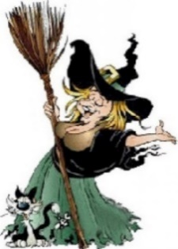
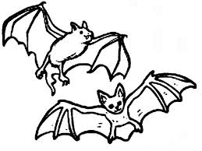
RECEPT PRO ČARODĚJNICE 1 Milé čarodějnice a čarodějové,
pokud chcete mít zaručeno, že 30. dubna budete opravdu létat, měli byste si
kromě povinného vybavení uvařit kouzelný nápoj.
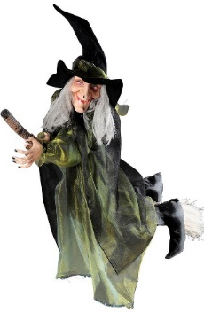
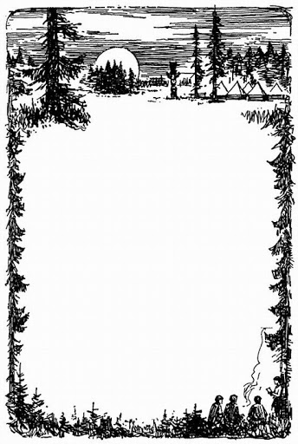
1. Spočítejte, kolik eur potřebujete na jeho uvaření:

77€

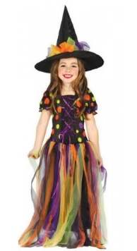
Čarodějnický nápoj
1 mločí oko ………………………. 4 €
1 kořen pampelišky ……………… 0, 20 €
2 listy kopřivy ………………………. 0, 50 €
4 slzy rusalek …………………….. 16 €
pár chlupů netopýra …………… 4, 60€
2 kapky hadího jedu ……………. 12 €
1 kohoutí dráp …………………… 1, 70 €
10 zaječích bobků …………………4 €

78 €

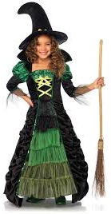
67 €

74€

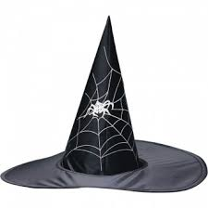
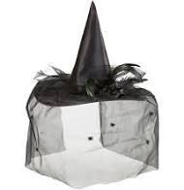
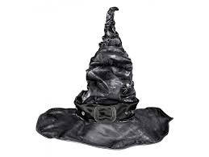
6 €
8 € Co vám mohu nabídnout?
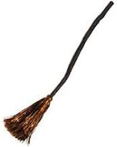
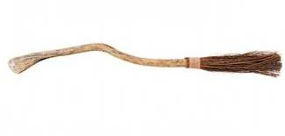
10 €

21 € 22 €
23 € Za čarodějnický nápoj zaplatím : …………………………..……………………………………………………………………
Vyber si a vypočítej, kolik eur zaplatíš za oblek, klobouk a koště: …………………………………………………..………….

DEN ČARODĚJNIC 2

Na sraz se vydaly čarodějnic z širého okolí. Přesně 30. dubna ve 24:00 h
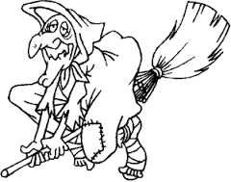
začne pořádný čarodějnický rej.
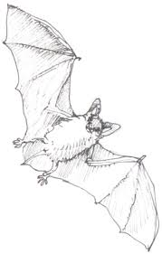

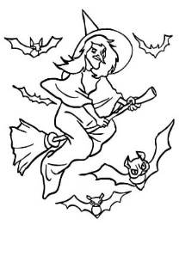
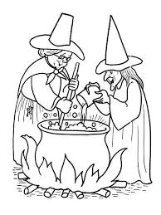
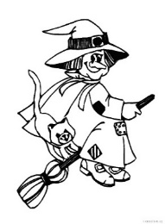
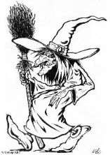

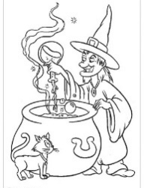

Práce s textem a tabulkou:
model  z roku | rychlost | jméno | čas odletu | čas příletu | délka letu | pořadí | Stáří modelů  košťat
2016 | 60 km/h |  | 23 : 15 | 23 : 35
1711 | 45 km/h |  | 23 : 05 | 23 : 45
1020 | 20 km/h |  | 22 : 30 | 23: 40
1920 | 55 km/h |  | 00: 01 | 00: 25
1220 | 30 km/h |  | 22 : 40 | 23: 45
1920 | 55 km/h |  | 00: 01 | 00 : 25
1800 | 45 km/h |  | 23 : 05 | 23 : 42
Háta, Dorota, Kunhuta, Udeta, Kanimůra, Jenovéfa, Dalimila, Huberta
Kunhuta s Udetou přiletěly už po půlnoci, mají stejný model z r. 1920, a připravovaly lektvary. Háta měla nejnovější model. Košťata Doroty a Dalimily létala stejně rychle. Kanimůra zdědila koště po babičce z 13. století. Nejstarší koště vlastnila Huberta.

